ACSE Labs9
姓名：廖冠勳
系級：電信
學號：0860306
Lab Report
Lab 09 – Receive Filtering/Down Conversion
- 實驗目的
- 瞭解Communication System特性，包含UP Conversion、ADC、Pulse Shapping，並以Down Conversion 還原訊號等過程。
- 將訊號轉至IF Band可有效防止IQ Mismatch的問題。
- 藉由了解頻譜的形狀，並在適宜的frequency點上設計cut off frequency，藉以防止ADC的Aliasing與DAC的頻譜壓縮重複複製問題。
- 藉由了解頻譜上的Image problem for IF demodulation，設計適當的Image rejection Filter消除Interference 訊號。

- 實驗原理
- 使用Intermediate Frequency在頻譜上的效果 :

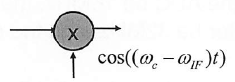
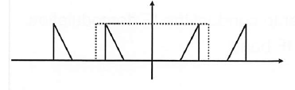
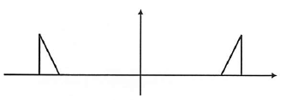
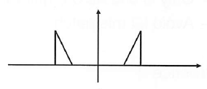
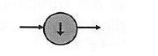
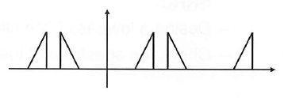

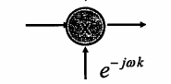
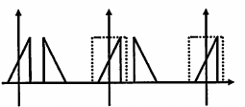

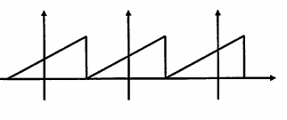
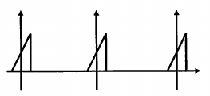
將訊號由高頻轉至中頻並事先濾波，相較於傳統的直接降到低頻再濾波，可防止高頻與低頻重疊的問題，因重疊而使高低頻訊號互相干擾稱為IQ mismatch。
- Image Problem for IF demodulation :
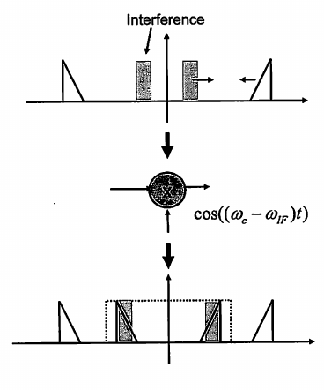 | 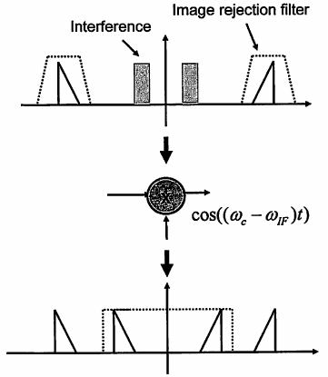
因為在低頻本會存在其他訊號，若將訊號通過IF轉換器，則會將兩訊號移至中頻，進而產生干擾。 | 因此，必須藉由頻譜事先知道其他訊號所在位置，設計一個BandPass或BandReject filter，以將Interference訊號去除。

C. 實驗模擬結果與分析
- 實數與虛數系統 :
- Result :
Signal Type | BPSK
Carrier  Frequency | BPSK
DAC UP factor | 16 = sampling rate of the DAC / symbol rate
DMA UP factor | 4 = sampling rate for DMA filter / sampling rate of the DAC
DMA Filter  Cut-off Freq | 1/64
系統架構 | 傳送端 :  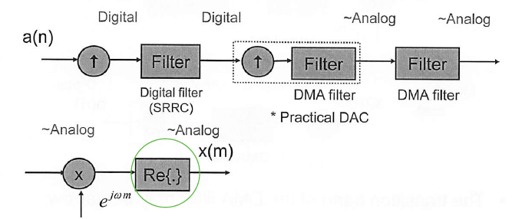  接收端 :  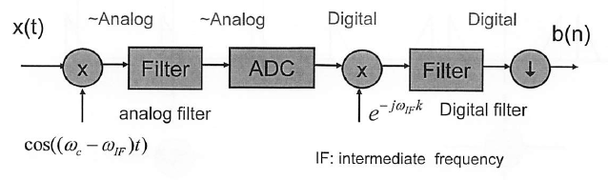
實驗結果圖 | 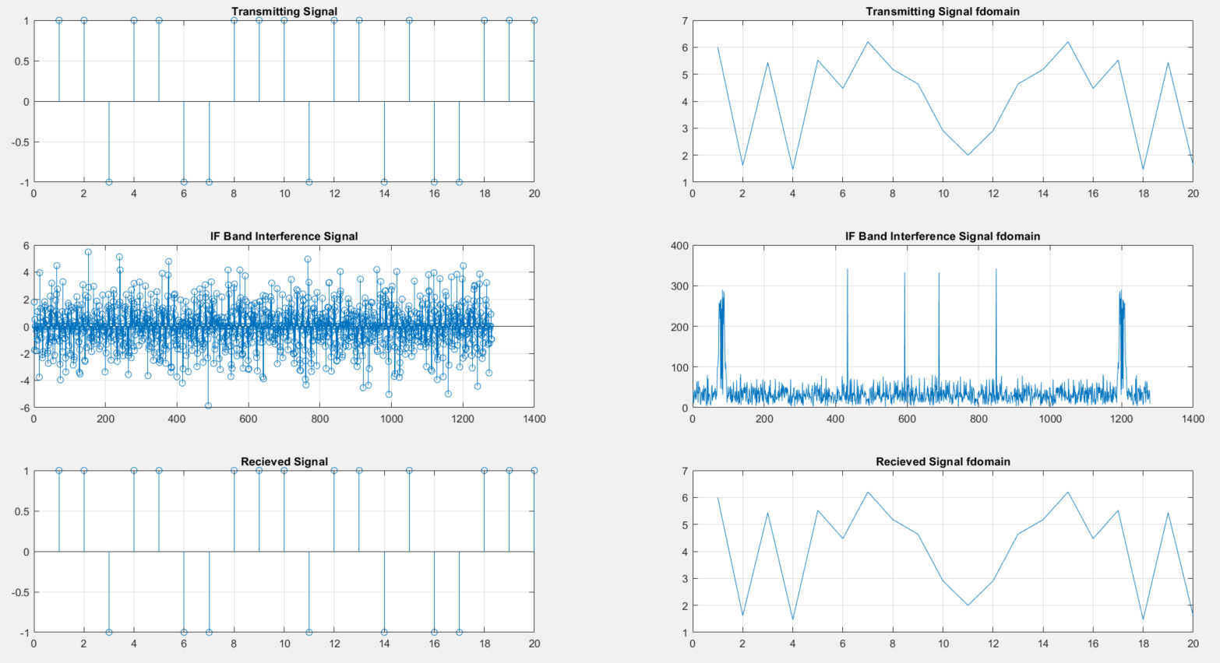
分析 | 對整個系統來說，因為經過了IF Frequency的Reciever，使得頻譜上明顯多出了多根Interference，造成訊號傳遞上有多點重合。而轉到頻譜上的delta是造成Interference的來源，因此我使用一個Band Reject Filter如下 :  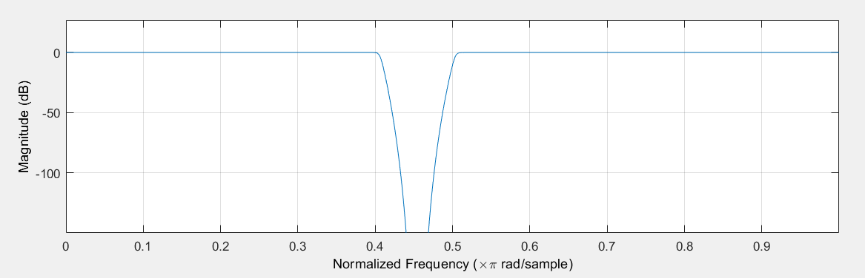  將該訊號濾除即可解調得到原來的訊號。

